三、令人厌烦的噪声---课内作业
班级 姓名 成绩
1．下列关于噪声的说法正确的是（ ）
A．噪声一定会致人伤害 B．几位同学在家里旁若无人地引吭高歌不是噪声
C．与环境需要不相符合的声音都是噪声 D．噪声只能从声源和人耳处减弱
2．控制噪声是城市环境保护的主要项目之一．下列措施不能减弱噪声的是（ ）
A．大街小巷两旁种草植树 B．市区禁止机动车鸣笛
C．摩托车的排气管上加消声器 D．在一些主要干道旁设置噪声监测设备
3.下列控制噪声的措施中，属于防止噪声产生的是 （ ）
A．关闭房间的门窗 B．会场内把手机调到无声状态
C．高速公路旁的房屋装隔音窗 D．机场跑道工作人员使用防噪声耳罩
4．优美动听的音乐 （ ）
A．在任何环境下都属于一种好听的声音
B．在任何环境下都属于一种刺耳的噪声
C．在不同环境下可能是属于扰人心烦的噪声
D．声音响度大时就是噪音，响度小时就是乐音
5．一场大雪过后，人们会感到外面万籁俱静，究其原因，你认为正确的是（ ）
A．大雪过后，行驶的车辆减少，噪声减少 B．大雪蓬松而多孔，对声音有吸收作用
C．大雪过后，银装素裹，声音被反射 D．大雪过后温度低，声音传播速度变慢
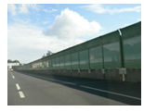
6．如图所示，是高速公路某路段两旁安装的隔音墙，其目的是减小车辆行驶时产生的噪声对公路两旁居民的危害。这种减小噪声危害的方法主要是在下列哪个途径中实现的 （ ）
A．噪声的产生 B．噪声的传播
C．噪声的接收 D．以上三种均是
7. 控制噪声是环境保护的主要项目之一.下列哪种措施不能减弱噪声（ ）
A．市区禁止机动车鸣号 B．减少二氧化碳气体的排放
C．摩托车的排气管上装有消声器 D．大街小巷两旁种草植树
8．我市一些道口设有噪声监测设备， 某时刻该设备的显示屏上显示49.20的数字，这个数字的单位是 ．
9．小华在家里修理桌子时，有敲击物体的声音，为了避免干扰隔壁的小明学习，小华采取了三种方案：①在被敲的地方垫一块抹布；②把门窗关闭严实；③嘱咐小明暂时用耳机塞住耳朵.上述三种方案中，第一种是在 处控制噪声；第二种是
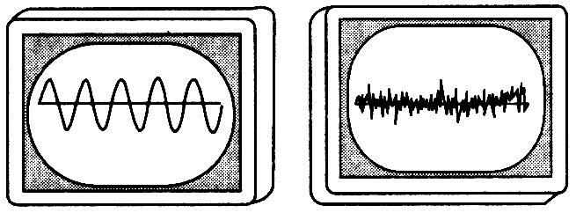
在 中控制；第三种是在 处减弱噪声.
甲
乙
10．如图甲乙是两种声音的波形图，从图形可知：图 是乐音的波形。请举例说明一种控制噪声的方法 .

